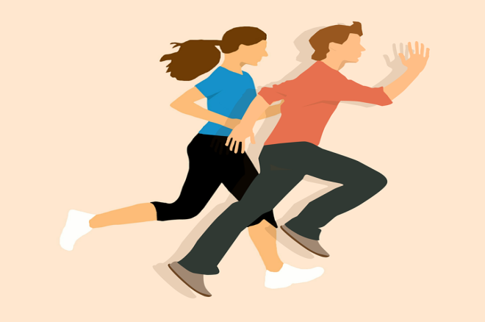

**Välkommen till Hooks IF:s träning i sporthallen Hok**

**HT 2020**

**Tisdagar: v39–v.51 kl. 18.30-19.30**

**Puls o Styrka, Boxinspirerad**

Ledare: Anna-Karin Näreby. [anreby@yahoo.se](mailto:anreby@yahoo.se)

**Torsdagar: v.39–v.51 kl. 19.00-20:00**

**Tabata, HIT i cirkelform**

Ledare: Gunitha Robertsson. [gunitha.robertsson@gmail.com](mailto:gunitha.robertsson@gmail.com)

På båda passen arbetar du efter din egen förmåga och träningen passar därför alla. Både för dig som känner sig lite otränad för tillfället och dig som vill ha en fysisk utmaning!

**Viktigt att vi håller avstånd och det är bra om man tar med sig en egen matta. Kom inte om du känner dig sjuk**

Avgift för medlem i Hooks IF 2020

Tisdag och torsdag 300 kr/termin, alt 40 kr/gång, ungdom 20 kr/gång.

Betalas lämpligen in på, Hooks IF/ motionssektionen konto nr: 81505-9734009419

Vid kontakt finns uppgifter på hokabo.se eller på facebook.com/HIF, www.laget.se/hooksif_motion

Swish: 123 617 42 54 och namn

Välkomna

